

2025/10/02

實驗四

序向邏輯練習

姓名：林承羿

學號：01257027

班級：資工3A

E-mail：IanLin6225@gmail.com

※注意

1. 繳交時一律轉PDF檔
2. 繳交期限為下周上課前
3. 一人繳交一份
4. 檔名請按照作業檔名格式進行填寫，未依照格式不予批改
5. 檔名範例：學號_姓名_HW4
6. **ReLU函數**

* **實驗說明：**

設計1個FSM，實現一個ReLU函數。



* 1. Counter_1從-5、-4、…數到0後，接著counter_2從0、1…數到7
  2. 設計1個FSM控制2個[3:0]counters，2個counters相加後，存入暫存器w，再代入ReLU函數(即mux)，以暫存器w之最高位元做為s0，並輸出最後結果y。
  3. 負數以二進制表示。
* **系統硬體架構方塊圖（接線圖）：**

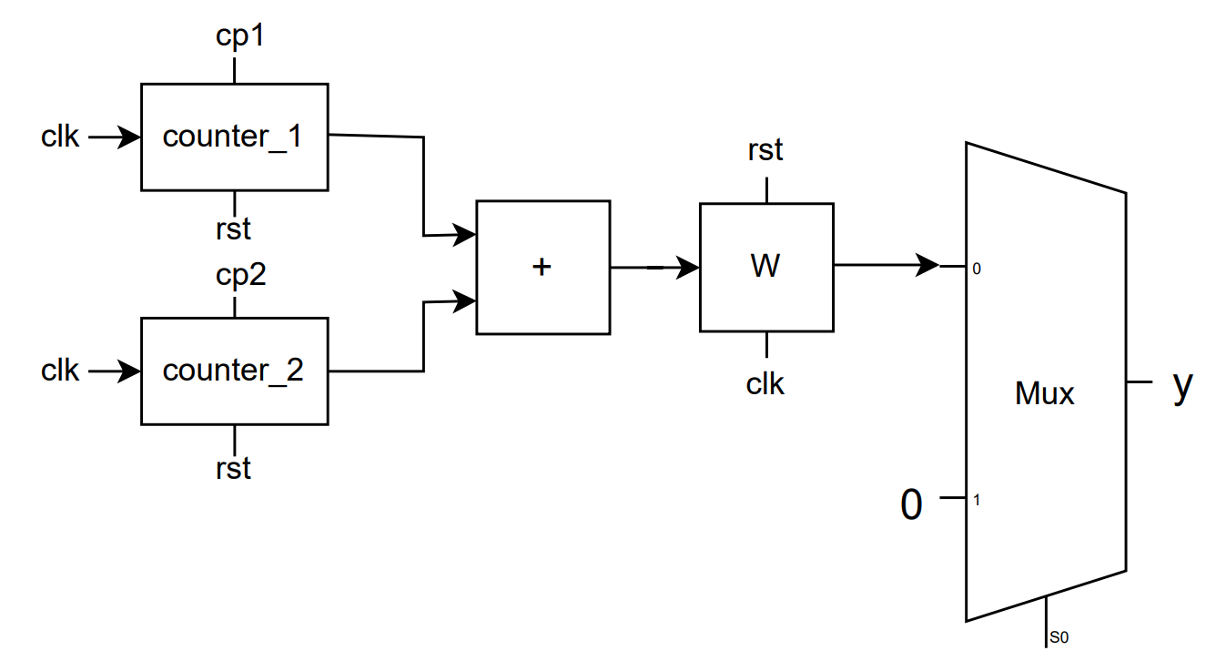

* **系統架構程式碼、測試資料程式碼與程式碼說明**

**截圖請善用win+shift+S**

|  |
| --- |
|  |
| **從上圖可看到程式區塊、變數命名基本上依照給定方塊圖施工，其中以FSM controller控制兩個counter，並在reset時確認counter初值、狀態機的進入點、暫存器W，而這次學到的是-5在初始化時要給-4sd’5(負號寫前面，單位為signed decimal)。**  **且確認counter_1 + counter_2在bits 為4的前提下不可能溢位，邊界為 -5 => 1011，7 => 0111，故不需要用5 bits接住總合。** |

* **模擬結果與結果說明：**

|  |
| --- |
| **一張含有 電子產品, 螢幕擷取畫面, 文字, 設備 的圖片  AI 產生的內容可能不正確。** |
| **這是說明用的波形圖，主要應證cp1、cp2都應該向右移一小段距離來看待結果才會正確。且y與相加的總合一定差一個clock。** |

|  |
| --- |
|  |
| **上圖為正式波形圖，從輸出可知道如Relu(x)之mux所示，在counter_1的-5~0區間結果y都是0，在counter_2的0~7區間結果呈現counter_1 + counter_2之總合(因counter_2有變化時，counter_1為0，故y即counter_2之值)。** |

1. **紅綠燈**

* **實驗說明：**
  1. 用FSM實作紅綠燈
  2. 第一組紅綠燈(R[0], Y[0], G[0]) 由紅燈為起點依序變換為 綠燈→黃燈..
  3. 第二組紅綠燈(R[1], Y[1], G[1]) 根據地一組紅綠燈的狀態顯示 綠燈→黃燈→紅燈..
  4. 以R表示紅燈、Y表示黃燈、G表示綠燈。
  5. 1表示燈亮，0表示燈滅，最後輸出[1:0]R、[1:0]Y、[1:0]G。
* **系統硬體架構方塊圖（接線圖）：**

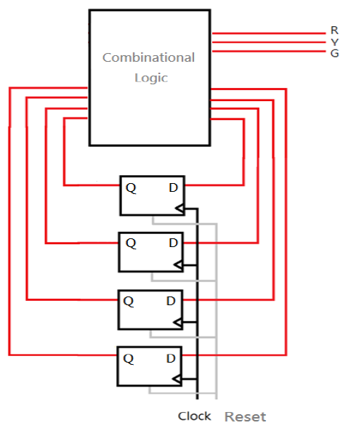 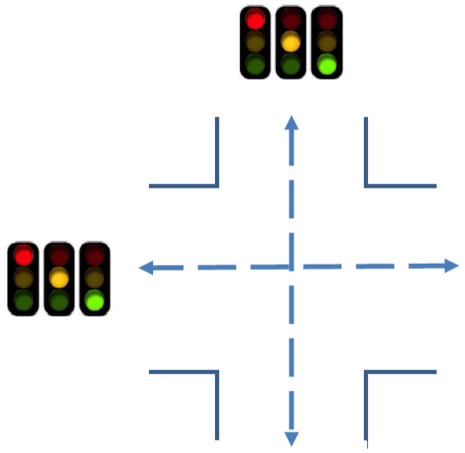

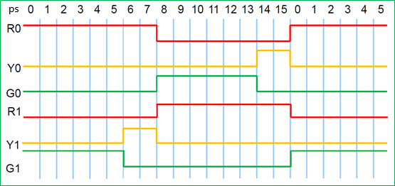

* **系統架構程式碼、測試資料程式碼與程式碼說明**

**截圖請善用win+shift+S**

|  |
| --- |
|  |
| **與第一題不同的是，我這題採用在FSM controller中不將個別狀態要做的事以flag分開，而是寫在裡面，以下說明原因。**  **從提供的波形圖已知RYG其中一者為low，必有另一者馬上為high，如果只在else寫出要output會慢一個clock，意思是我需要在if中提前一個clock坐下個狀態的結果以保證必有一者為high，因此如果合在一起寫可能會多寫另外兩個always_comb，沒啥必要。**  **另外可以注意到的是計數器為0~15，為4bits溢位後當歸零，即從頭開始。因此在reset後沒有將計數器歸零的必要。** |

* **模擬結果與結果說明：**

|  |
| --- |
|  |
| **此為說明用波形圖，可以看到最底下的mycnt是一個計數器，方便用來快速確認RYG是否正確，本人放上兩段的波形圖以證明可以循環相同的結果。** |

|  |
| --- |
|  |
| **此為正式波型圖，具體差別只是拿掉計數器，其餘皆沒有改變。** |

* **結論與心得：**

**經過此次的實驗，我更熟悉如何撰寫system verilog中的狀態機，並更深刻的了解波形圖所呈現的結果。第一題印象深刻的是學會如何初始化負數。從第二題中我學習到如何撰寫多個狀態基於同一份sv檔案中。除此之外最多的是透過擴充tb查看自己想要的輸出，讓除錯更有邏輯與循序漸進的感覺而非一昧通靈毫無頭緒的憑猜想嘗試。**